АДМИНИСТРАЦИЯ МУНИЦИПАЛЬНОГО ОБРАЗОВАНИЯ
ГУЛЬКЕВИЧСКИЙ РАЙОН

ПОСТАНОВЛЕНИЕ
от |  |  | №
г. Гулькевичи
О внесении изменений в постановление
администрации муниципального образования
Гулькевичский район от 20 мая 2022 г. № 732
«Об утверждении Положения об оплате труда
работников муниципальных учреждений
муниципального образования
Гулькевичский район»
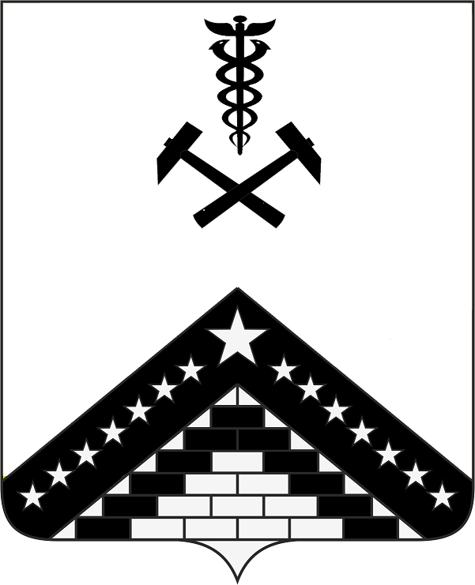
В целях совершенствования системы оплаты труда работников муниципальных учреждений муниципального образования Гулькевичский район, руководствуясь статьей 135 Трудового кодекса Российской Федерации, статьей 66 устава муниципального образования Гулькевичский район, п о с т а н о в л я ю:
1. Внести в приложение 1 к постановлению администрации муниципаль-ного образования Гулькевичский район от 20 мая 2022 г. № 732 «Об утвержде-нии Положения об оплате труда работников муниципальных учреждений муниципального образования Гулькевичский район» следующие изменения:
в абзаце 25 пункта 6.2 раздела 2 «Оплата труда» слова «вправе снизить» заменить словом «снижает»;
в абзаце 2 пункта 3.1 раздела 3 «Экономия фонда оплаты труда» после цифры «60» дополнить цифрой «65».
2. Управлению информатизации, связи и взаимодействию со СМИ адми-нистрации муниципального образования Гулькевичский район (Ештокин Д.В.) опубликовать настоящее постановление в общественно-политической газете Гулькевичского района Краснодарского края «В 24 часа» и разместить на официальном сайте муниципального образования Гулькевичский район в информационно-телекоммуникационной сети «Интернет».
3. Постановление вступает в силу после его официального опубликования, но не ранее 1 сентября 2025 г.

Глава муниципального образования
Гулькевичский район А.А. Шишикин

